今日动态

2024.9.11 星期三 天气 晴

**今日主题：我是大班哥哥姐姐啦**

1. **来园情况**

出勤：今天没有小朋友请假。

1. **集体活动《律动早操练习》**

今天我们在教室进行了早操练习，大家在家练习的基础上，能够很好的跟上节奏，其中宗韫玉、丁曼婷、张奕涵、王诺婉、申晓文、冯欣、谭沁、徐佳伊、章昕媛、徐筱晞、李慕妍、郑书韵、胡奕可、蒋翊晗、杨易、李璟睿、王知霖、徐梓赫、谌睿、许诺言、阴少帅、王楷博、徐诺、刘锦宥、黄梓宸、吴文欣、魏锦宸、梁峻晰小朋友能够坚持做好每个动作，努力做到位，希望王若鑫、王秋瑶、周艺天、张悦威、小朋友能够认真练习！

****

1. **区域活动**

|  |  |
| --- | --- |
| **IMG_9991** | **IMG_9992** |
| **我们一起来挑战一下斜斜的轨道吧** | **瞧我的小车车是不是很酷。** |
| **IMG_9993** | **IMG_9994** |
| **瞧我们的高楼越来越高了，我们来装饰一下下面吧。** | **我们再来找一些材料丰富轨道吧。** |
| **IMG_9996** | **IMG_9997** |
| **我用不同的材料进行了装饰。** | **我们一起来看看绘本吧** |

**四、生活活动**

今天章欣媛、徐筱晞、李璟睿小朋友到我们小班弟弟妹妹班级照顾了他们吃饭。他们为小弟弟妹妹端饭、喂饭，内心充满了成就感。

**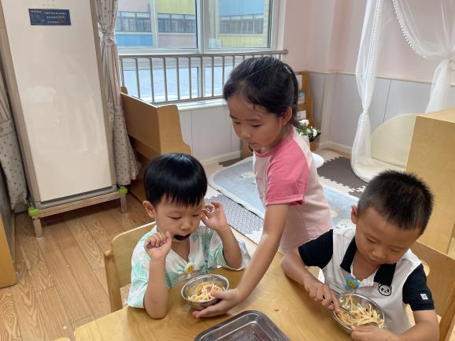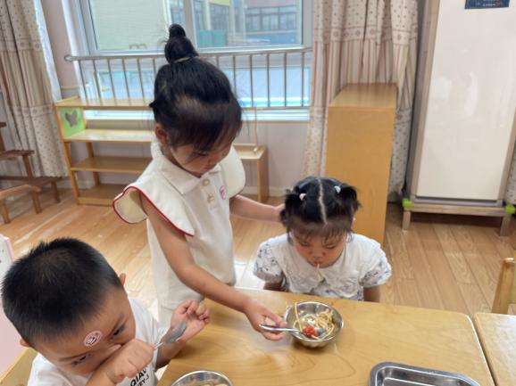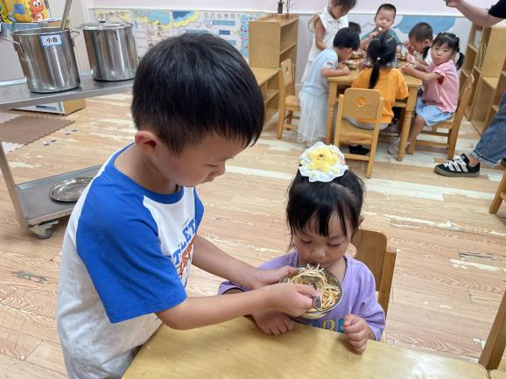**

**午餐情况**：中午吃的是番茄牛肉意面！

今天大多数小朋友都光盘啦，希望王诺碗能加快速度，梁峻晰、谭沁、小朋友也要尝试吃菇类蔬菜哦。

**五、温馨提示**

1.今天下雨，接送路上请注意安全哦！

2.出汗多的小朋友要请将吸汗巾带来哦！谢谢配合！

3.还没有带日记本的小朋友请及时带来哦！****